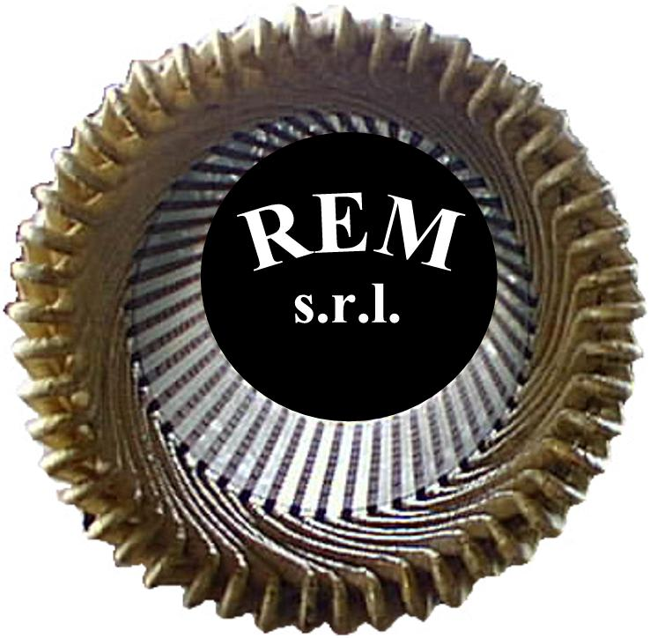
R.E.M. s.r.l.


Via Ferruccia, 16/A– 03010 Patrica (FR)
Tel. 0775 830116 – Fax 0775 839345

Data: 28/01/2021

DICHIARAZIONE DI MODIFICA NON SOSTANZIALE MANUTENZIONE STRAORDINARIA PRESSE ROVETTA LINEA 8 PRESS SHOP CASSINO

L’elenco degli interventi di manutenzione straordinaria eseguiti sono stati i seguenti:

- Sostituzione del PLC installato con un nuovo modello marca Siemens tipo S7-1500 per la difficoltà nel reperimento dei ricambi
- Sostituzione del PC installato con un nuovo modello per la difficoltà nel reperimento dei ricambi
- Sostituzione degli Encoder installati con nuovi modelli marca Sick per la difficoltà nel reperimento dei ricambi
- Sostituzione di tutte le apparecchiature elettromeccaniche datate con nuovi elementi di pari caratteristiche
- Installazione di finecorsa di tipo Safety sui bloccaggi di sicurezza (aumento del livello di protezione)
- Eliminazione di tutte le apparecchiature elettromeccaniche di sicurezza per la difficoltà di reperimento dei ricambi. Tutte le funzioni di sicurezza sono state riportate nel PLC nuovo che è di tipo Safety, tutti gli ingressi e le uscite di sicurezza sono state collegate a moduli I/O di tipo Safety
- Per quanto riguarda gli ingressi di sicurezza sono stati realizzati con circuiti bicanali con trigger univoci e controlli di cortocircuito e tempo di discrepanza
- Tutti i comandi relativi alla movimentazione della macchina sono stati realizzati con circuiti bicanali ridondati

Il revamping da noi eseguito non ha portato ad una modifica sostanziale delle macchine in oggetto.
Gli interventi eseguiti hanno portato ad un ammodernamento e a un miglioramento della sicurezza. Non sono state assolutamente modificate le prestazioni delle macchine, quindi non si tratta di una modifica sostanziale della macchina e, di conseguenza, non è necessaria la marcatura CE.

